**使用Jenkins与Ant发布版包**

# Jenkins简介

## Jenkins简介

* Jenkins主要用于持续集成/自动构建/测试软件项目，监控外部任务的运行
* Jenkins 使用java语言编写，可运行在servlet容器中，也可以独立运行
* 通常与版本管理工具(svn/git...)/构建工具(maven/ant/gradle)配合进行自动构建项目
* 我们主要使用构建项目功能，其他的持续集成/交付/测试这些大家自行下去了解
* 文档使用Jenkins2.249.3 版本

# Jenkins搭建

## 搭建服务器

* 地址: <http://192.168.16.231:9090/>
* 账号/密码: admin/Qianyun123
* 目录: /usr/local/jenkins

## 搭建过程

* 自行了解，略

# Jenkins与ant构建版本

## Ant环境配置

* 系统管理->全局工具配置

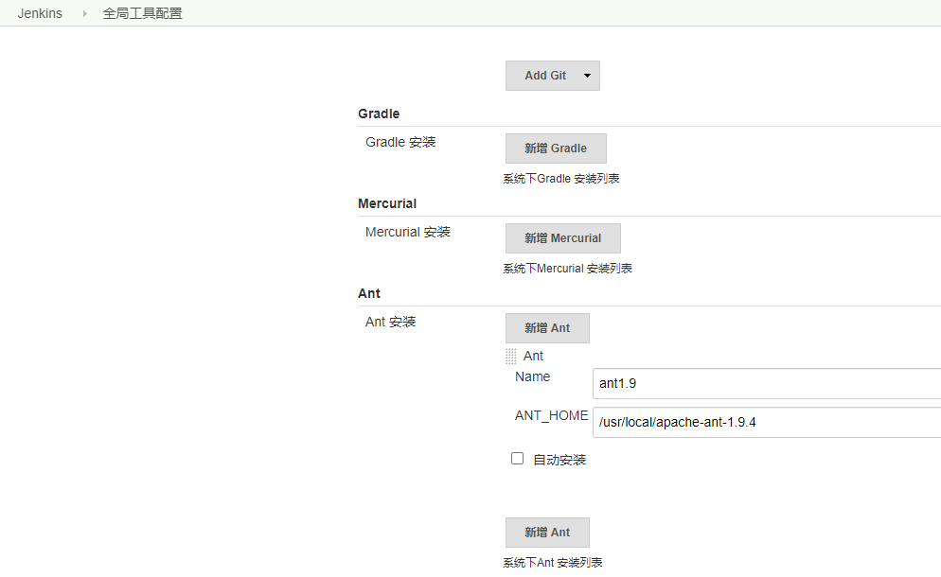

* 配置对应版本的ant
* 由于我们打包依赖svn、ssh相关的jar
* 最好使用自己配置的，把相关jar放入ant的lib目录

## Jdk1.7配置

* 坦克项目是基于1.7开发的，现有服务器还有基于1.7的jdk
* Jdk1.7和jdk1.8的api有部分不同，最好是用1.7进行编译
* 系统管理->全局工具配置

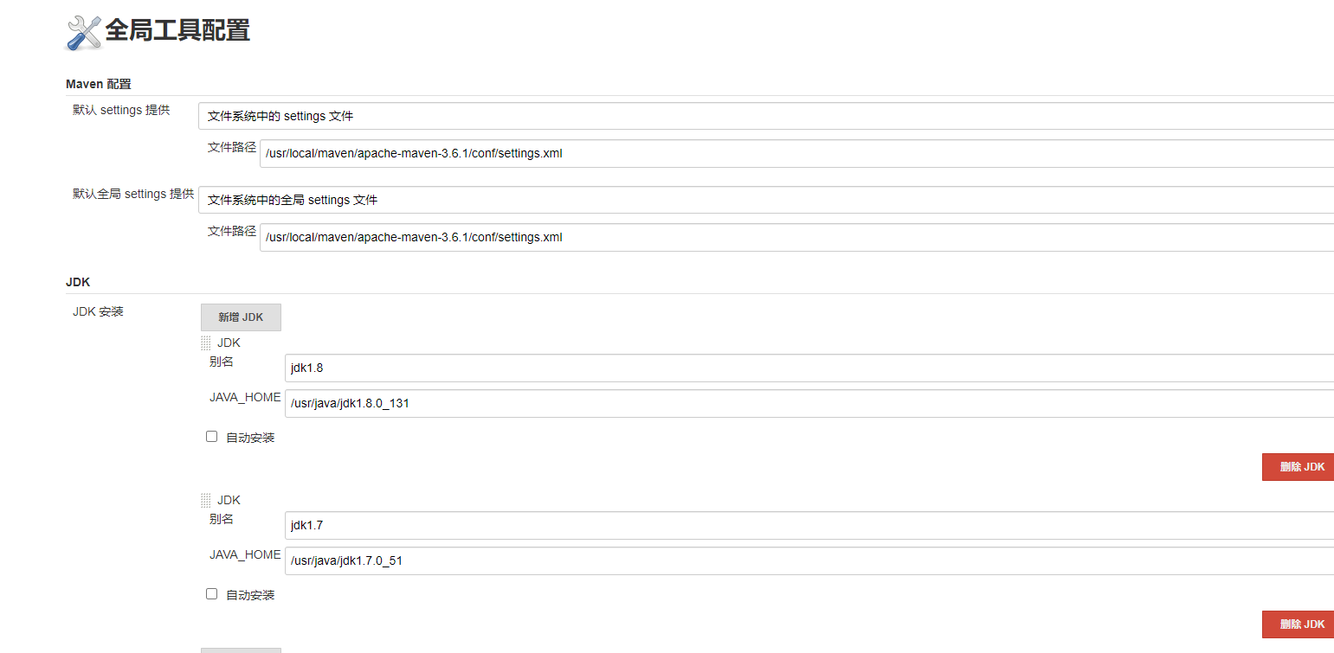

## 新建一个简单任务

* 新建任务

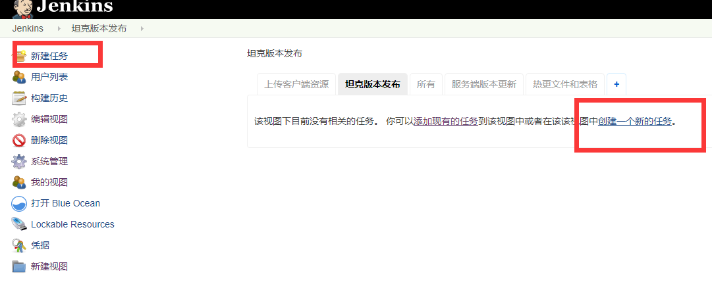

* 选择 构建一个自由风格的软件项目

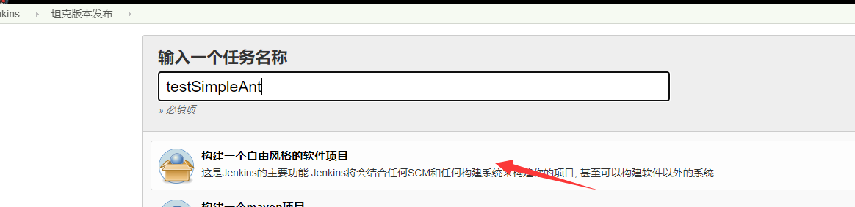

* 勾选 With Ant，jdk选择1.7

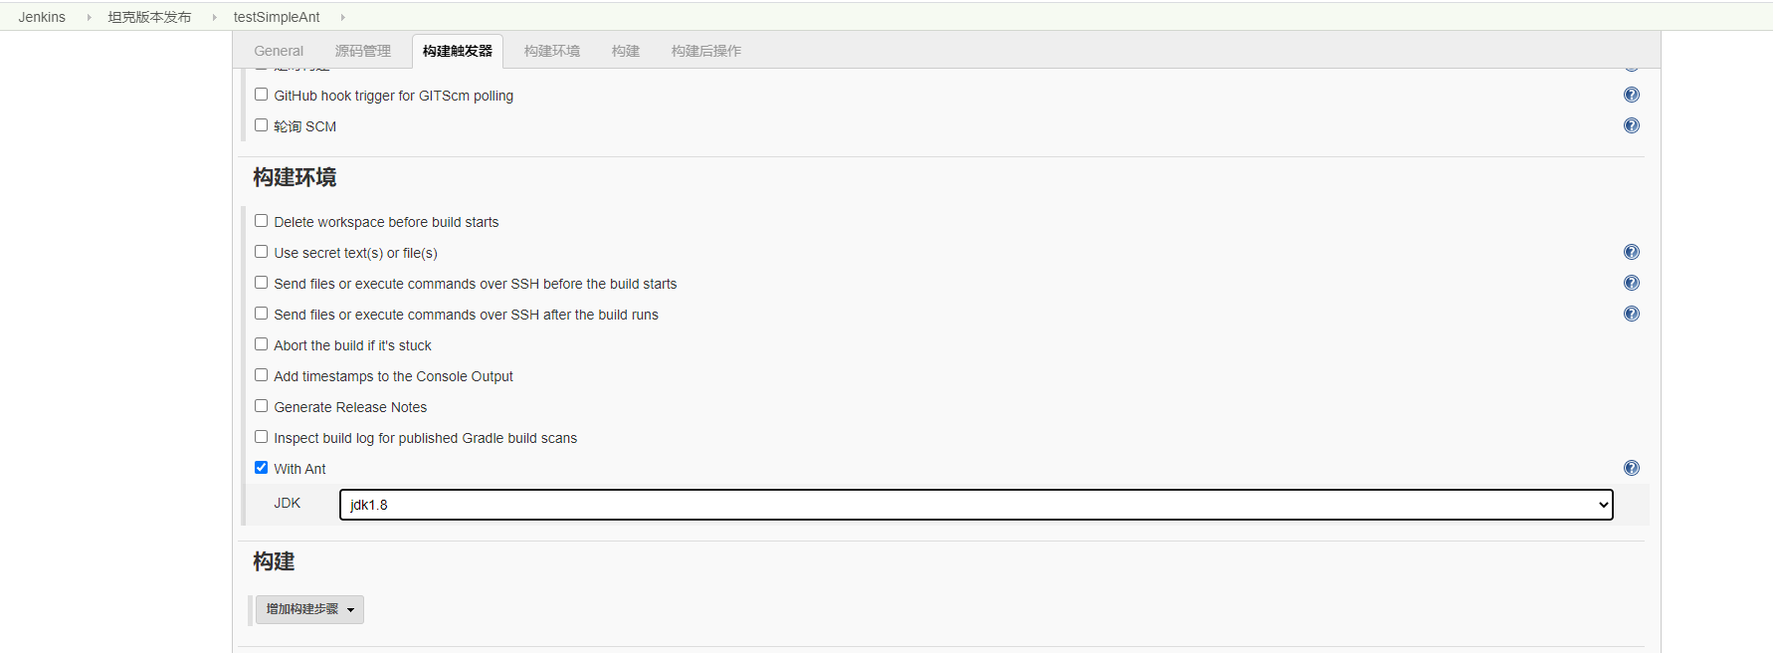

* 增加构建步骤->Invoke Ant

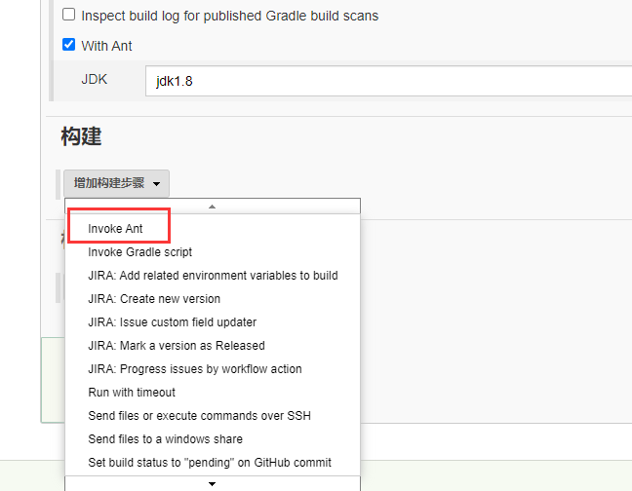

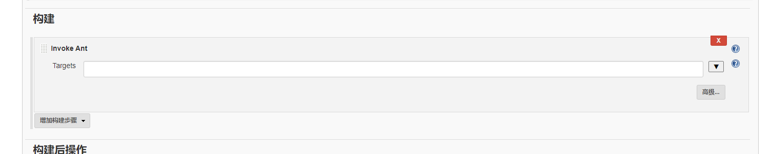

* 高级

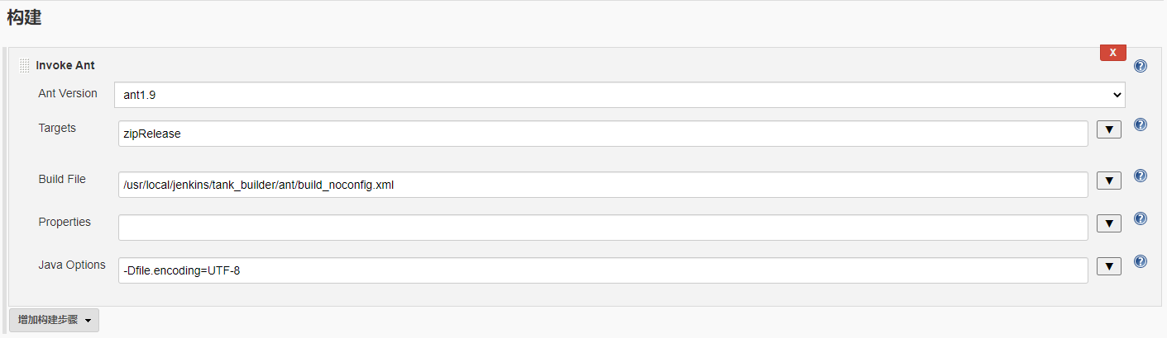

* + Targets: 要执行的ant任务 target名字
  + Build File: 要执行的ant build.xml 路径，需要上传到jenkins对应的物理服
  + Properties: 和ant预设属性类似
  + Java Options: java的参数

## 执行打包

* 打开刚刚新建的任务，点击”立即构建”

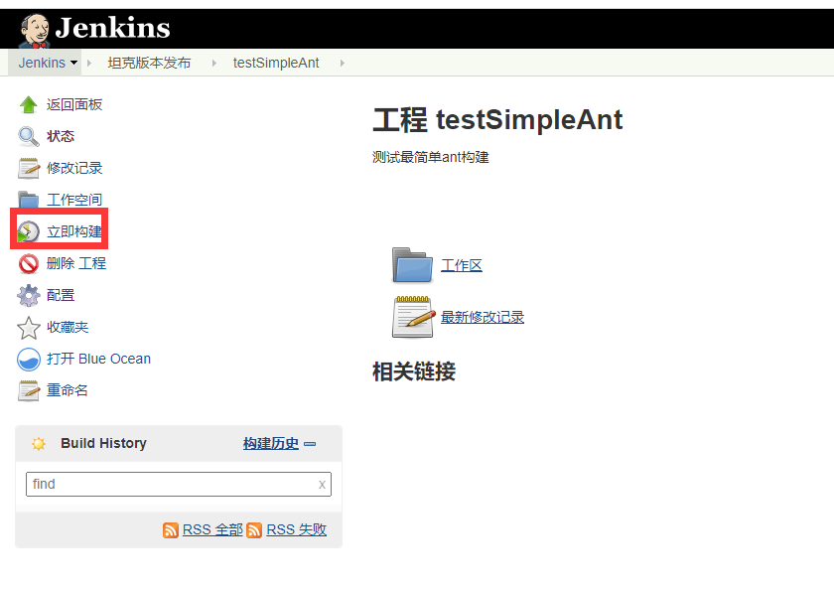

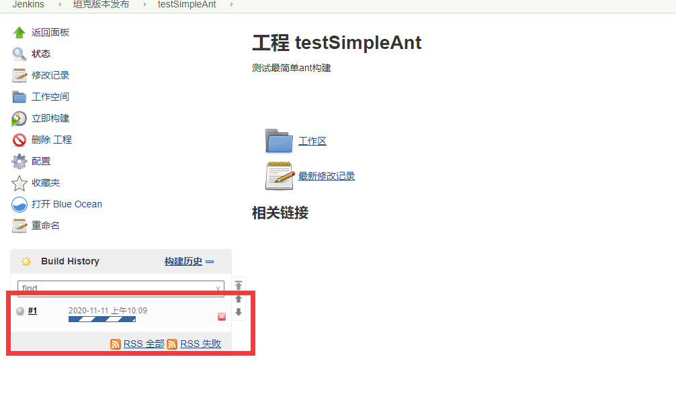

* 上图表示正在执行，执行完毕如下图

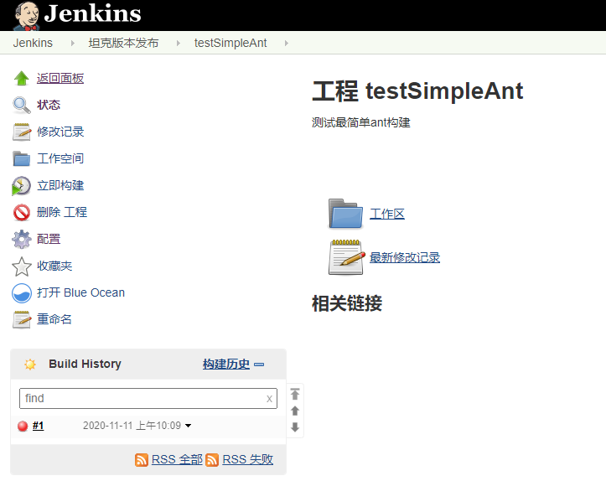

* 上图表示正在执行，执行完毕如下图

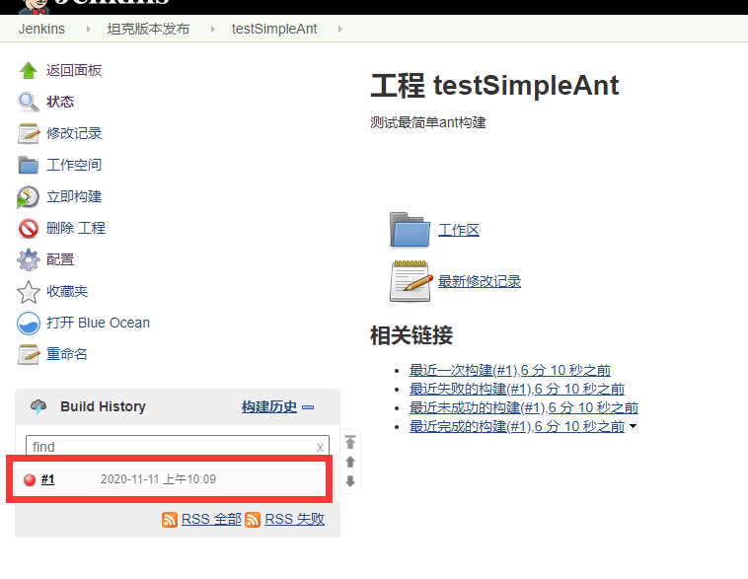

* 执行结果，图标颜色表示不同结果
  + 红色：执行错误
  + 蓝色：执行成功
* 点击1的构建

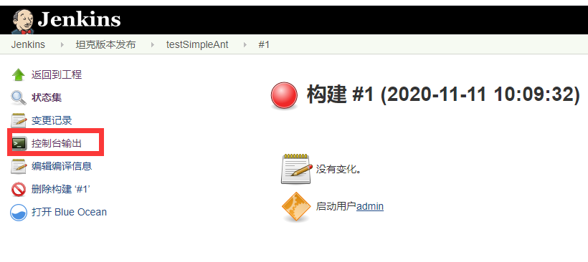

* 点击控制台输出，可以看到错误的信息，根据错误提示信息进行排错

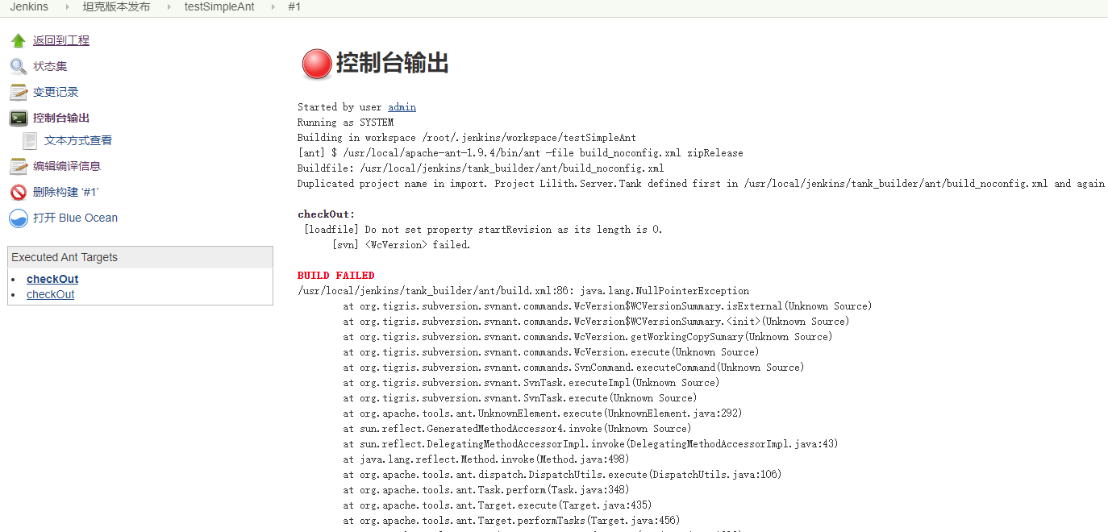

## 支持参数输入打包

* 由于打包的每次的版本号都不一样，需要参数的支持
* 点击刚刚建立好testSimpleAnt任务

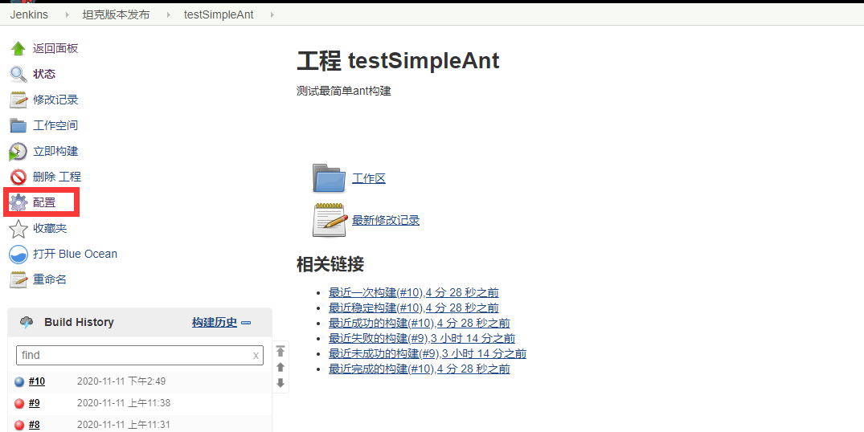

* 点击配置，打开testSimpleAnt配置信息

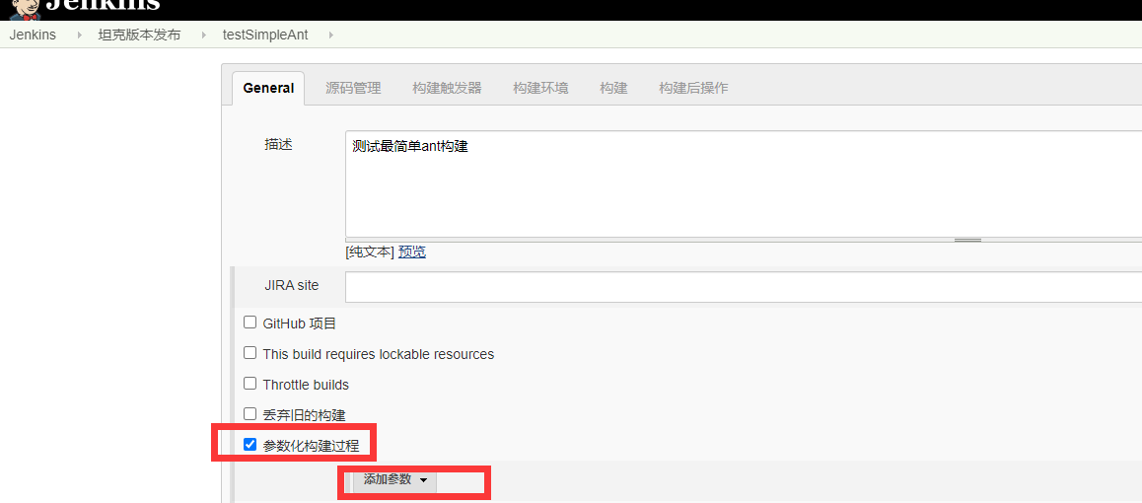

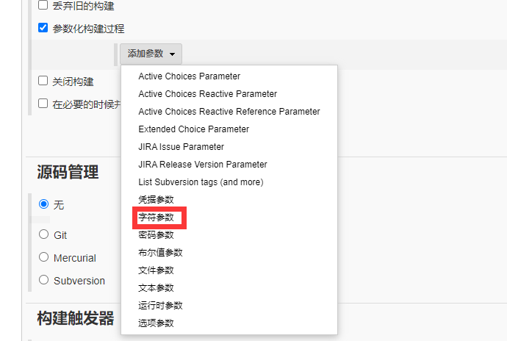

* 分别添加配置MajorVersion,MinorVersion,FractionalVersion

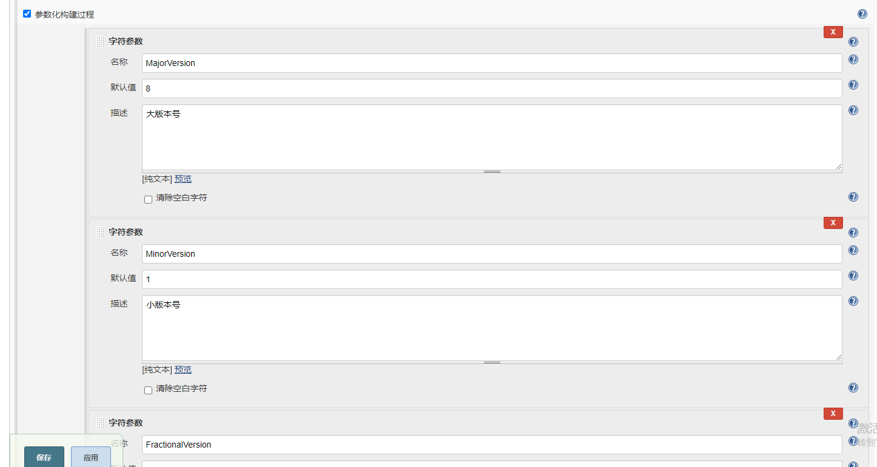

* 下拉到构建框

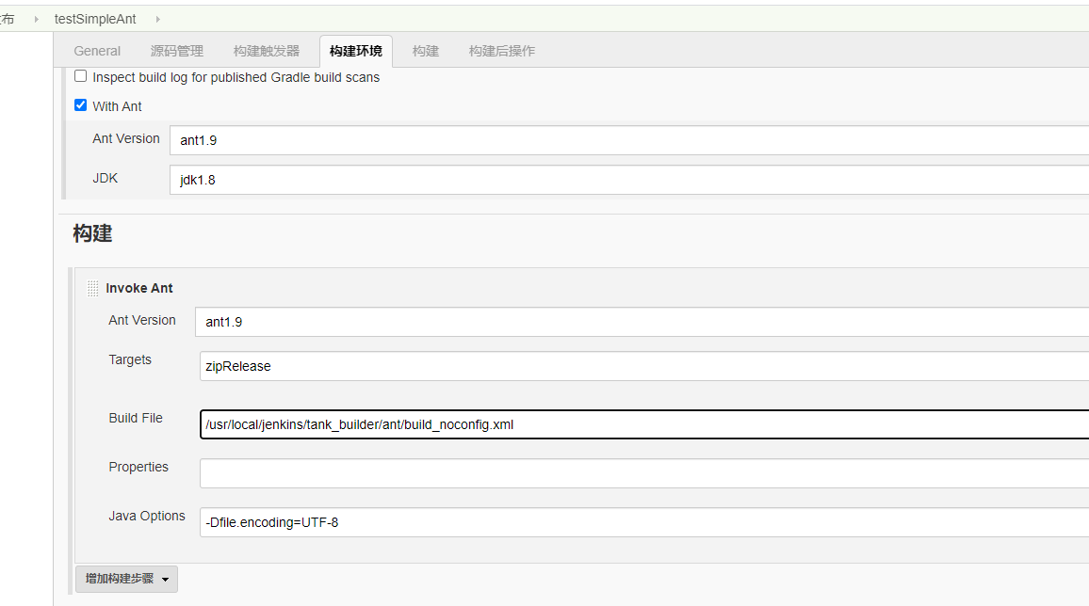

* 由于build_noconfig.xml本身就是一些配置信息
* 直接去除，直接使用build.xml
* 把build_noconfig.xml里面的配置，填写到Properties里面
* Svn地址信息支持动态变量替换，修改之后如下图

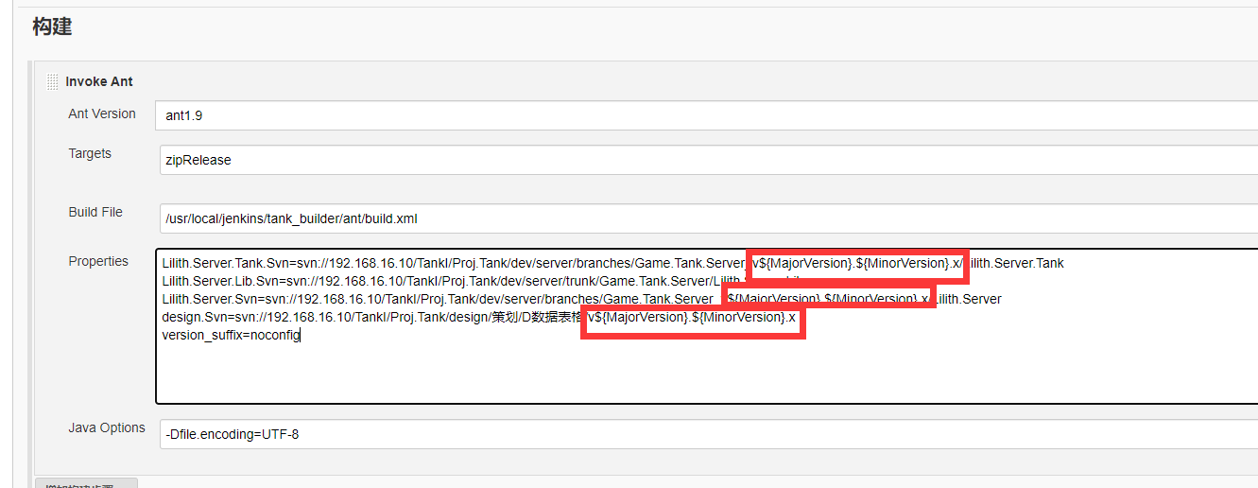

* 执行构建

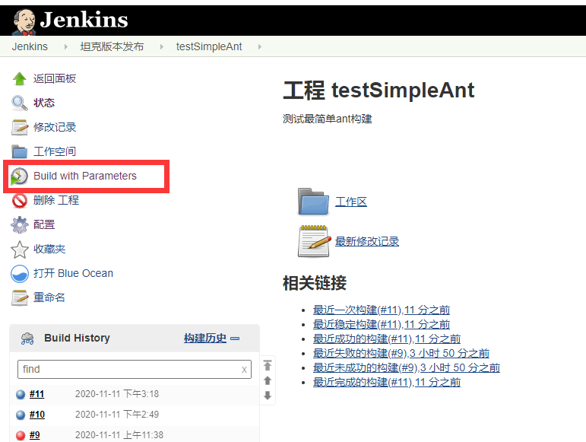

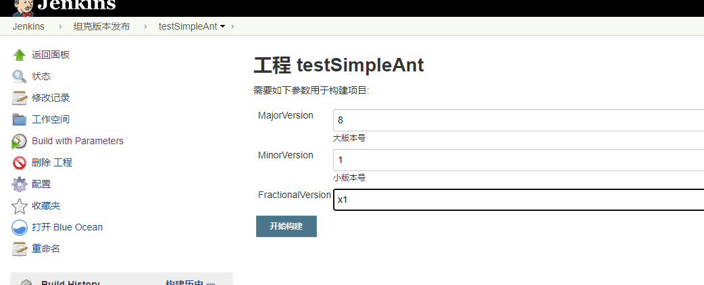

* 输入对应的版本号，即可打包
* 需要执行其他的target,修改构建里面的targets即可

# 参考资料

* **[Jenkins 用户手册](https://www.jenkins.io/zh/doc/)**
* **[解决jenkins控制台中文乱码问题](https://www.cnblogs.com/gaigaige/p/6835084.html)**
* [部署jenkins服务器出现Please wait while Jenkins is getting ready to work ...一直进不去该怎么办？](https://zhuanlan.zhihu.com/p/122907442)